**……………………………..ORTA OKULU**

**EĞİTİM- ÖĞRETİM YILI 5. SINIF FEN BİLİMLERİ DERSİ 2. DÖNEM 2. YAZILI SORULARI**

**ADI VE SOYADI:**

**SINIF: NUMARA:**

10 P

B. **Aşağıdaki soruları kutucukların numaralarına göre yanıtlayınız. (15 Puan)**





* **Hangileri saydam maddedir? ………………………………………………………………………………**
* **Hangileri yarı saydam maddedir? ………………………………………………………………………..**
* **Hangileri opak maddedir? ………………………………………………………………………………….**

**C.** Aşağıda verilen olaylardan **tam gölge** alanının nasıl değiştiğini belirtiniz. **( Boşlukları “Gölge büyür, gölge küçülür şeklinde yanıtlayınız.) (20 puan)**

1. **Aşağıdaki soruları okuyarak uygun kutucukları işaretleyiniz.**

* Aşağıdaki canlıların hangilerinin **dünyada** nesli tükenmişse kutucuğa işaretleyiniz.
* Aşağıdaki canlıların hangilerinin **Türkiye’de** nesli tükenmişse kutucuğa işaretleyiniz.
* Aşağıdaki canlıların hangileri **Türkiye’de** nesli tükenme tehlikesindeyse kutucuğa işaretleyiniz.
* Aşağıdaki canlıların hangileri sadece **Türkiye’de** yetişiyorsa kutucuğa işaretleyiniz.

**Panda**

**Moa**

**Asya fili**

**Mamut**

**D**

**Engel kaynaktan uzaklaştırılıyor.**

**C**

**B**

**A**

**Kaynak engelden uzaklaştırılıyor.**

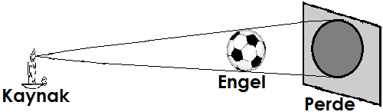

……………………………………………………………………………



……………………………………………………………………

**Engel kaynağa yaklaştırılıyor.**



…………………………………………………………………………….



……………………………………………………………….

**Kaynak engele yaklaştırılıyor.**

**Asya Aslanı**

**Su kaplumbağası**

**Dinozor**

**Alageyik**

**Van Kedisi**

**Denizli horozu**

**Kangal Köpeği**

**Ters lale**

**Papatya**

**Kelaynak**

**Asya Fili**

**Anadolu leoparı**

D. **Aşağıdaki çoktan seçmeli soruları cevaplandırınız.**

**( 5×11= 55 puan)**

<https://www.HangiSoru.com>

**1)**

Aşağıda verilen olaylardan hangisi maddelerin genleşmesiyle ilgili **değildir?**

A)Cam kavanozun metal kapağının ısıtılınca daha kolay açılması

B) Sıcak su konulan soğuk cam bardağın kırılması

C) Yaz mevsiminde direklerdeki elektrik tellerinin uzaması

D) Islak çamaşırların yazın daha çabuk kuruması

**2)**

**Resimde sıcaklıkları farklı iki cisim verilmiştir. Resme göre ısı aktarım yönü aşağıdakilerden hangisi gibi olmalıdır?**

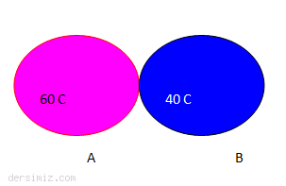

**3)**

**A)D B) C C) B D) A**

**4)**

**Aşağıdakilerden hangisi** **doğal ışık kaynağı değildir?**

**A.** Güneş **B.** Yıldız

**C.** El feneri  **D.** Ateş böceği

**5)** Vücutları kıllarla kaplıdır.

-Yavrularını sütle beslerler.

-Doğurarak çoğalırlar.

**Yukarıda verilen özellikler aşağıdaki canlı gruplarından hangisine aittir?**

A) Sürüngenler B) Balıklar

C) Memeliler D) Kuşlar

**6) Isı alışverişi ile ilgili aşağıda verilenlerden hangisi yanlıştır?**

**A.** Sıcaklıkları farklı olan maddeler arasında gerçekleşir.

**B.** Isı akışı soğuk maddeden sıcak maddeye doğru gerçekleşir.

**C.** Isı alışverişi sıcaklıklar eşitleninceye kadar devam eder.

**D.** Sıcaklıkları eşit olan maddeler arasında ısı alışverişi gerçekleşmez.

**7)**

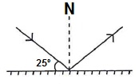

8)

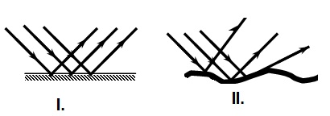

**Buna göre I. ve II. ortamlar sırasıyla aşağıdakilerden hangisi gibi olabilir?**

A) Ayna, dalgalı su

B) Dalgalı su, durgun su

C) Halı, metal kaşık

D) Durgun su, ayna

9)



10)

11)



**Şekildeki ışının ayna ile yaptığı açı 25 °C olduğuna göre yansıma açısı kaç °C’ dir?**

**A.** 25 °C

**B.** 45 °C

**C.** 65 °C

**D.** 55 °C

**Aşağıdaki resimde dinamometreler ve ölçülebilecek en büyük kuvvetler verilmiştir. Mehmet 20 N’luk bir kuvveti ölçmek için hangi dinamometreyi kullanmalıdır?**

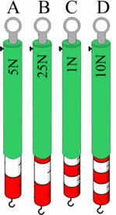



D)